AKDENİZ ÜNİVERSİTESİ KUMLUCA SAĞLIK BİLİMLERİ FAKÜLTESİ HEMŞİRELİK BÖLÜMÜ
2021-2022 EĞİTİM-ÖĞRETİM YILI GÜZ DÖNEMİ

HALK SAĞLIĞI HEMŞİRELİĞİ DERS REHBERİ

Değerli Meslektaşımız,
Hemşirelik eğitiminizin sonuna gelmiş bulunuyorsunuz. Yakında mezun olarak mesleğinizi uygulamaya başlayacaksınız. Nerede çalışırsanız çalışın, aşağıda belirtilen üç önemli ögeyi her zaman göz önünde bulundurmalısınız.

1.Sağlık hizmetleri bir bütündür. Koruyucu, tedavi edici ve rehabilite edici (birinci-ikinci-üçüncü basamak) hizmetler iç içe ve bir bütün olarak ele alınır. Bu bütünün herhangi bir parçasında hizmet veren kişi, hizmetin diğer parçalarını da bilmek zorundadır.

2.Sağlık hizmetleri bir ekip işidir. Gerek aile sağlığı merkezinde gerekse hastanede ekibin her üyesi kendine düşen görevi yapmakla yükümlüdür. Aksi halde hizmette başarı sağlanamaz. Herhangi bir sağlık kurumunda bir hemşire hekimden daha az önemli değildir. Ancak ekip olan her yerde yönetim vardır ve yönetim ekip başını gerektirecektir. Sizler görevinizi ekip başına bağlı olarak yapacaksınız.

3.Programlı çalışma, başarının temelini oluşturur. Sizler toplum içinde çalışacaksınız. Toplumun sağlık gereksinimlerini ortaya çıkarıp bir plan ve program içinde çalışma alışkanlığı kazanmak zorundasınız. Ancak bu şekilde hizmetin devamlılığı sağlanabilir.

Değerli Meslektaşımız;
2021-2022 eğitim öğretim güz döneminde bu dersin uygulaması yüz yüze yapılacaktır (Okul sağlığı uygulamaları, tarım çalışanlarının sağlığı uygulamaları, Halk eğitim merkezi). Halk sağlığı hemşireliği dersinde bugüne kadarki derslerinizde ve bu derste öğrendiğiniz teorik bilgilerinizi kullanmanız, teoriyle uygulamayı bütünleştirmeniz beklenmektedir.

Döneminizin verimli geçmesi temennisiyle iyi çalışmalar dileriz.
Halk Sağlığı Hemşireliği Eğitimci Grubu
Doç. Dr. Derya ADIBELLİ
Öğr. Gör. Dr. Adem SÜMEN
Öğr. Gör. Ülkü ÖZER ARSLAN

A- DERSİN KURAMSAL BÖLÜMÜNE İLİŞKİN GENEL ESASLAR
- Halk Sağlığı Hemşireliği Dersi, 7.Yarıyıl Güz Döneminde yer almakta olup, kuramsal 4 saat, uygulama 12 saat olmak üzere haftalık toplam 16 saatten oluşmaktadır.
- Bu ders, birey ve ailenin bedensel, ruhsal ve sosyal yönden sağlığının korunması, geliştirilmesi ve gerektiğinde tedavisinin izlemi ve rehabilitasyonunu sağlayarak toplumun sağlığının geliştirilmesinin öğrenilmesini hedefler.
- Dersin değerlendirilmesi ve devam zorunluluğu, Akdeniz Üniversite Önlisans- Lisans Eğitim Öğretim ve Sınav Yönetmeliğinde ve Akdeniz Üniversitesi Sınav ve Başarı Değerlendirme Yönergesinde yer alan esaslara göre yapılır. Ayrıca dersin değerlendirilmesinde Akdeniz Üniversitesi Kumluca Sağlık Bilimleri Fakültesi Birim İçi / Dışı Uygulama İlkeleri uygulanır.

Bu dersin öğrenme çıktıları:
  - Dünyada ve ülkemizde halk sağlığının önemini, korunmasını, geliştirilmesini ve bu alanda halk sağlığı hemşiresinin sorumluluklarını kavrayabilmeli
  - Halk sağlığı hemşiresinin primer, sekonder ve tersiyer aşamadaki fonksiyonlarını ve geliştirilmiş faaliyetlerini ayırt edebilmeli ve uygulayabilmeli
  - Bölgenin öncelikli sağlık sorunlarını tanımlayabilmeli
  - Risk değerlendirmesini yapabilmeli ve toplumda riskli/kırılgan gruplara yönelik alınacak önlemleri bilmeli
  - Toplumda sık görülen sağlık problemlerinin erken tanı yöntemlerini bilmeli
  - Aile sağlığının önemini, birey, aile ve toplum sağlığı arasındaki ilişkiyi analiz edebilmeli, aile ile iyi bir iletişim kurabilmeli
  - Sağlıklı ya da hasta bireyin sağlık gereksinimlerinin karşılanmasında sistematik hemşirelik yaklaşımını uygulayabilmeli, hasta bireyi ev alanı içerisinde değerlendirebilmeli
  - Toplum sağlığını geliştirmeye yönelik uygulamalar (eğitim, danışmanlık, sağlık taraması) yapabilmeli
  - Toplumdaki grupları gözlemleyerek, var olan ve olası sorunları sorgulayabilmeli ve çözüm yolları sunabilmeli
  - Halk sağlığı hemşireliğinde etik yaklaşımları kazanabilmeli
  - Alanı ile ilgili en az bir güncel literatürü okuyup yorumlayabilmeli

Dersin ana konuları şunlardır:
  - Toplum Tanılama
  - Halk Sağlığı ve Halk Sağlığı Hemşireliğinin Tarihsel Gelişimi, Amaç ve Çalışma Alanları
  - Kültürlerarası Hemşirelik
  - Çevre Sağlığı
  - Sağlıklı Yaşam Biçimi Davranışları
  - Bebek- Çocuk Sağlığı
  - Toplumda erişkin ve yaşlı sağlık tarama programları: erken tanı
  - Toplumsal etkileriyle bulaşıcı hastalıklar ve bağışıklama
  - Kadın Sağlığı ve izlemi
  - Adölesan Sağlığı, Okul Sağlığı ve hemşireliği
  - Yaşlı Sağlığı
  - İş Sağlığı ve Hemşireliği
  - Toplumda Kırılgan Grupların Değerlendirilmesi
  - Evde hasta bakımı
  - Sağlık eğitimi, iletişim ve danışmanlık
  - Ceza ve Tutukevi Hemşireliği
  - Aile Merkezli Bakım, Aile Sağlığı Hemşireliği
  - Afet yönetimi
  - Toplum beslenmesi ve sorunları
- 2021-2022 Eğitim Öğretim yılı güz döneminde toplam ders saati dönemlik: 224 saattir.
- Kuramsal derslerin başlangıç ve bitiş tarihi şu şekildedir: 23 Eylül 2021-31 Aralık 2021

Dersin temel kaynakları şunlardır:
  - Öğretim elemanı tarafından anlatılan ders sunumları
  - Öğretim elemanları tarafından verilen yardımcı kaynak, link ve notlar
  - Piyal B. Halk Sağlığı. Ankara Üniversitesi Uzaktan Eğitim Yayınları, 2011.
  - Güler Ç, Akın L (Ed). Halk Sağlığı - Temel Bilgiler (3 Kitap). Ankara: Hacettepe Yayınları, 2015.
  - Erci B (Ed). Halk Sağlığı Hemşireliği. İstanbul: Nobel Tıp Kitabevleri, 2016.
  - Şahinöz T. Halk Sağlığı Uygulama Kitabı (Hemşirelik Bölümleri için). İstanbul: Nobel Tıp Kitabevleri, 2017.
  - Akbaba M, Demirhindi H. Temel Halk Sağlığı. Akademisyen Kitabevi, 2017.
  - Bahar Z, Beşer A. Evde Bakım, Akademi Basın, 2017.
  - Bilgili N, Kitiş Y. Yaşlılık ve Yaşlı Sağlığı. Vize Yayıncılık, 2017.
  - Okul Dönemindeki Çocukların Sağlığının Geliştirilmesi. Ed. Gözüm S. Vize Yayıncılık, 2016.
  - Stanhope M, Lancaster J. PublicHealthNursing, population-centeredhealthcare in thecommunity. 8th Edition, 2012.
  - Stanhope M, Lancaster J. PublicHealthNursing. 9th Ed. Population- CenteredHealthCare in theCommunity, Washington; MosbyCompany, 2015.
  - Seviğ G,,Tanrıverdi G. Kültürlerarası Hemşirelik Kitabı, 1. Baskı, İstanbul Kitapevi, 2012.

AKDENİZ ÜNİVERSİTESİ KUMLUCA SAĞLIK BİLİMLERİ FAKÜLTESİ HEMŞİRELİK BÖLÜMÜ
2021-2022 ÖĞRETİM YILI GÜZ DÖNEMİ HALK SAĞLIĞI HEMŞİRELİĞİ DERS PROGRAMI

Hafta- Tarih | Konu | Süre/Hafta | Sınıf | Öğretim Elemanı
1-) Hafta (23.09.2021) | Halk Sağlığı | 2 Saat | 4. Sınıf | Doç. Dr. Derya ADIBELLİ
 | Türkiye’ de Sağlık Hizmetlerinin ve Halk Sağlığı Hemşireliğinin Tarihsel Gelişimi | 2 Saat
 | Sağlıkta Dönüşüm/  Aile hekimliği sistemi | 2 Saat | 4. Sınıf | Öğr. Gör. Dr. Adem SÜMEN
 | Toplum sağlığını etkileyen sosyolojik olgular; yoksulluk, göç, kültür, eğitim, politika, din | 2 Saat
1-) Hafta (24.09.2021) | Toplumu tanıma,  Aile sağlığı hemşireliği | 4 saat | 4. Sınıf | Öğr. Gör. Dr. Adem SÜMEN
 | Ana Sağlığı- Kadın Sağlığı (Gebe izlemi) | 4 Saat | 4. Sınıf | Doç. Dr. Derya ADIBELLİ
Çocuk Sağlığı
(Bebek ve çocuk izlemi)
2-) Hafta (30.09.2021) | Çevre Sağlığı | 4 Saat | 4. Sınıf | Doç. Dr. Derya ADIBELLİ
 | Aile Planlaması | 2 saat | 4. Sınıf | Öğr. Gör. Dr. Adem SÜMEN
 | Erkek Sağlığı | 2 Saat
2-) Hafta (01.10.2021) | Sağlık Eğitimi, İletişim ve Danışmanlık | 4 Saat | 4. Sınıf | Öğr. Gör. Dr. Adem SÜMEN
 | Hastalıkların erken tanısı ve erken tanıda hizmet veren birimler, Sağlıklı yaşam biçimi davranışları | 3 Saat | 4. Sınıf | Doç. Dr. Derya ADIBELLİ
 | Toplumda kırılgan gruplar | 1 Saat
3. Hafta (07.10.2021) | İş- Çalışan Sağlığı ve Çalışma Güvenliği | 4 Saat | 4. Sınıf | Doç. Dr. Derya ADIBELLİ
 | Adölesan sağlığı | 2 Saat | 4. Sınıf | Öğr. Gör. Dr. Adem SÜMEN
 | Okul Sağlığı Hemşireliği | 2 Saat
3-) Hafta (08.10.2021) | Rehabilitasyon Hemşireliği | 2 Saat | 4. Sınıf | Öğr. Gör. Dr. Adem SÜMEN
 | Ceza ve Tutukevi Hemşireliği | 2 Saat
 | Yaşlı Sağlığı | 2 Saat | 4. Sınıf | Doç. Dr. Derya ADIBELLİ
 | Evde Bakım | 2 Saat
4-) Hafta (14.10.2021) | Afet yönetimi | 2 Saat | 4. Sınıf | Öğr. Gör. Dr. Adem SÜMEN
 | Toplum beslenmesi ve sorunları | 2 Saat
 | Toplumsal etkileriyle sosyal bulaşıcı hastalıklar | 3 Saat | 4.Sınıf | Doç. Dr. Derya ADIBELLİ
 | Ders değerlendirmesi | 1 saat |  | Doç. Dr. Derya ADIBELLİ  Öğr. Gör. Dr. Adem SÜMEN

EK-2. HSH UYGULAMA DEĞERLENDİRME FORMU

Öğrencinin Adı Soyadı / No: | Öğr. Değ. | Öğr. El. Değ.
Profesyonellik (15p)
Çalışma saatlerine uyma, zamanı etkin kullanma, görünüm, iletişim, sorumluluk alma, motivasyon, liderlik
Halk Eğitim Merkezi Uygulamaları (25p)
Ekiple işbirliği içinde çalışma (5)
İzlem yapma (gebe, lohusa, 15-49 yaş, bebek, çocuk), sonuçları değerlendirme, geri bildirim verme ve eğitim yapma (5)
Bakım verdiği toplumu tanıma (bölgenin yerleşim, sosyal ve kültürel özellikleri, liderleri, doğum ve doğurganlık hızları, yaşamsal /ölüm istatistikleri, nüfus özellikleri vb) (5)
Eğitim ve danışmanlık (10)
Okul Sağlığı Uygulamaları (25p)
Taramalara etkin katılım (5)
Tarama sonuçlarını kayıt tutma ve değerlendirme (5)
Girişimde bulunma ve/veya eğitim yapma (10)
Okul toplumunu tanıma (5)
Tarım sağlığı uygulamaları (25p)
Çalışma alanını tanıma (5)
Taramalara etkin katılım (5)
Çalışanları iş sağlığı ve güvenliği yönünden değerlendirme (5)
Eğitim ve danışmanlık (10)
Uygulama Alanlarına İlişkin Öğrenci Uygulamaları Kayıt Formu’nu ve uygulama dosyasını eksiksiz olarak tamamlama ve zamanında teslim etme (10p)
TOPLAM PUAN (100)
NOT: Uygulama ve rotasyon alanlarına katılmayanlar bu alanlardan “0” puan alırlar.

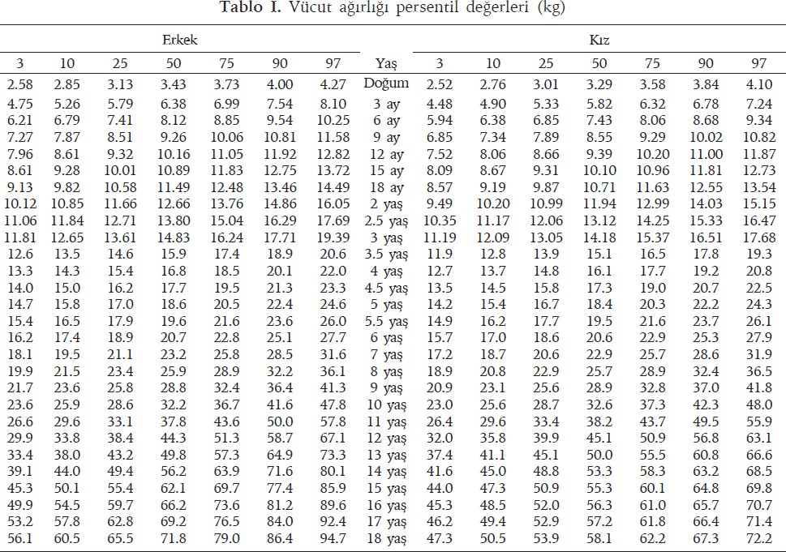
EK-2. OKUL SAĞLIĞI UYGULAMA FORMLARI
FORMLAR

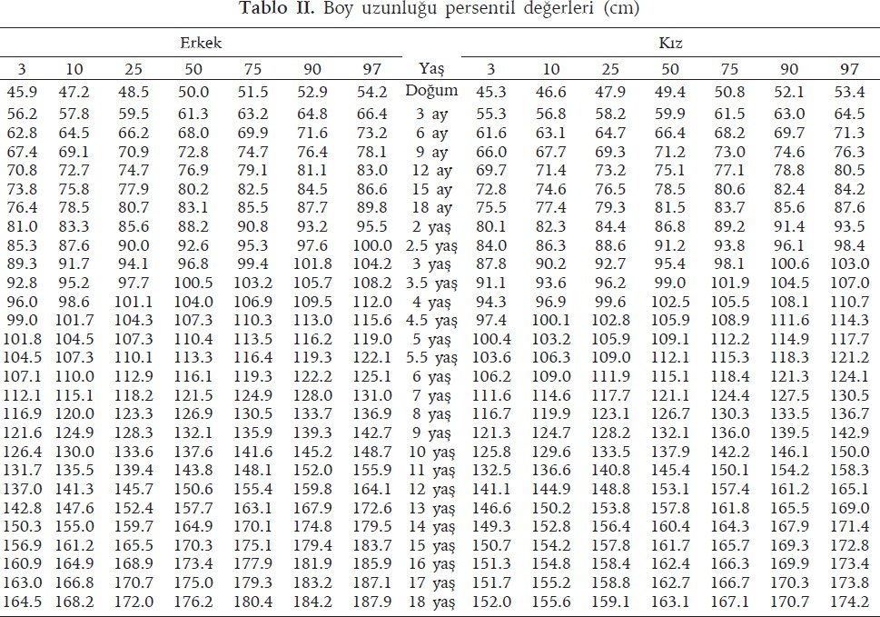

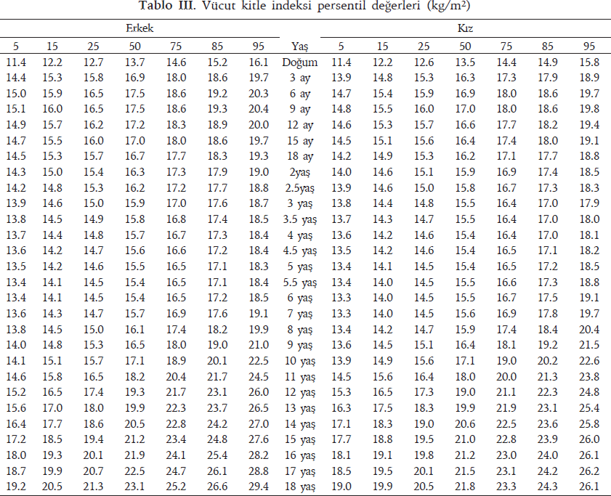

Kaynak:Neyzi O, Günöz H, Furman A, Bundak R, Gökçay G, Darendeliler F, Baş F.(2008). Türk çocuklarında vücut ağırlığı, boy uzunluğu, baş çevresi ve vücut kitle indeksi referans değerleri. Çocuk Sağlığı ve Hastalıkları Dergisi, 51:1-14.

57
YAŞA VE BOY PERSENTİLİNE GÖRE ERKEK ÇOCUKLAR VE ERGENLER İÇİN KAN BASINCI PERSENTİLİ
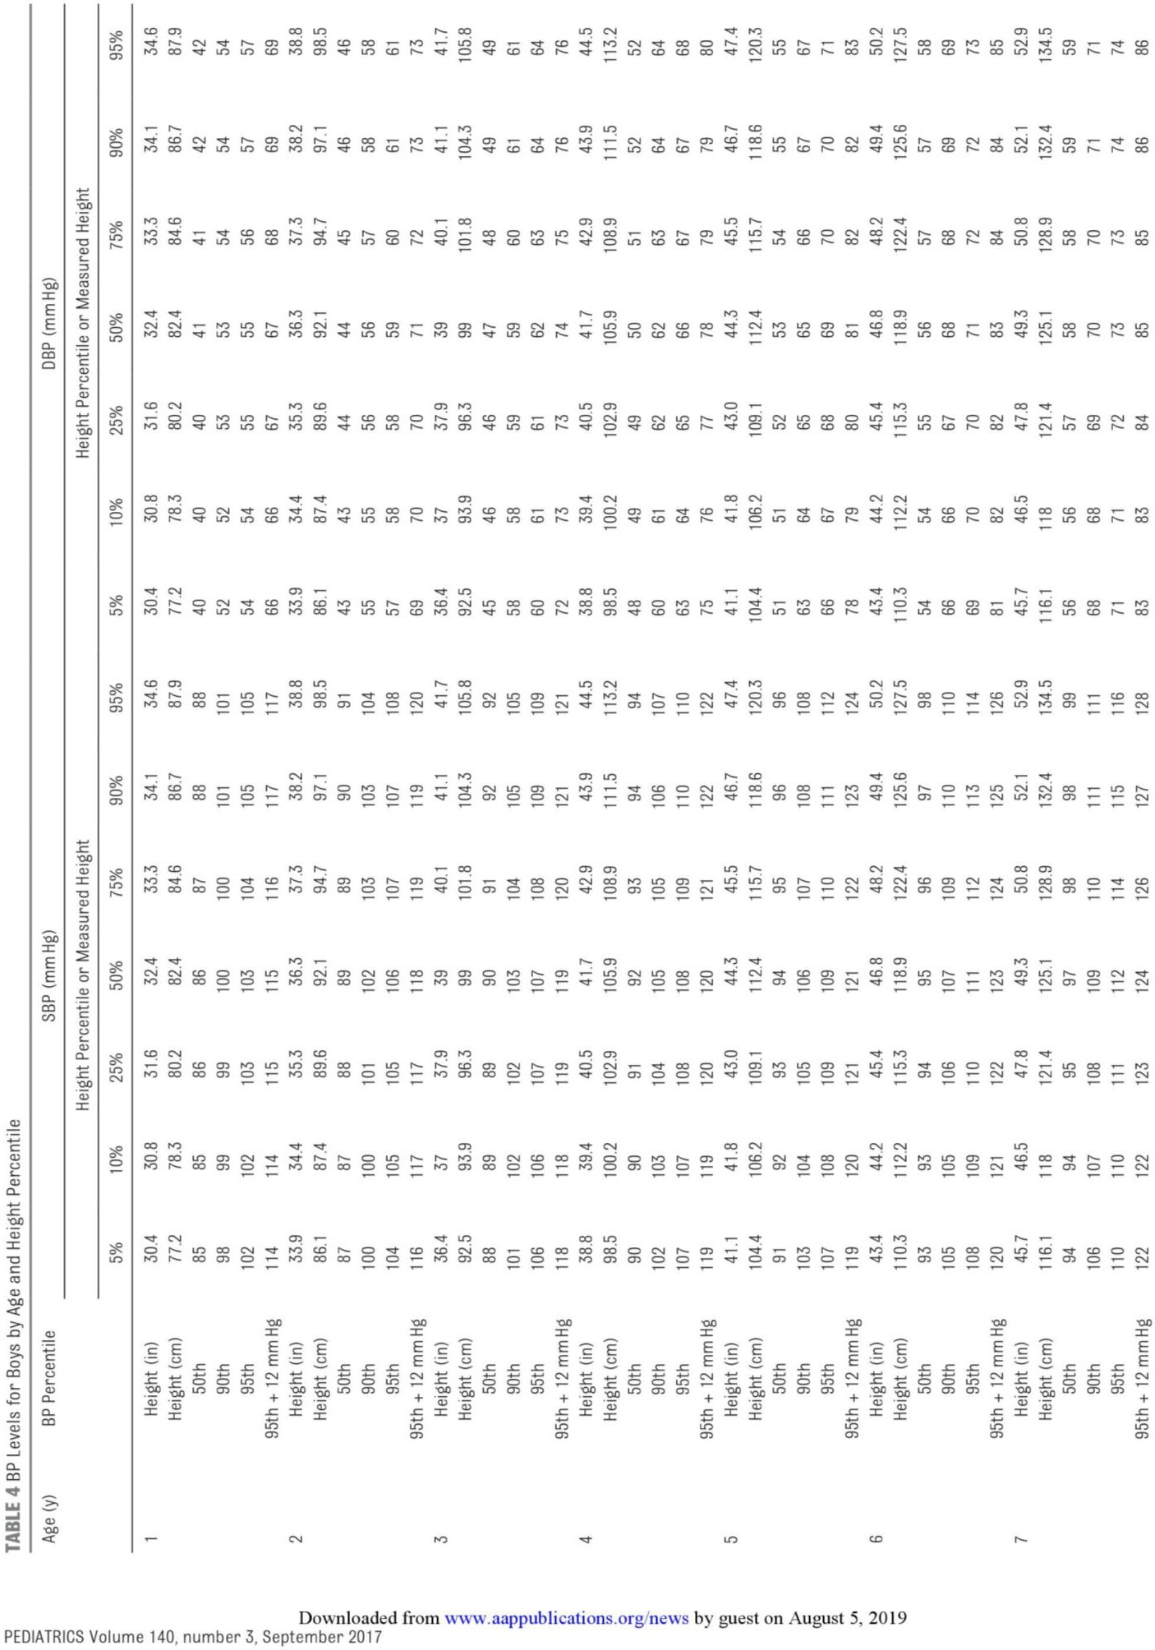

TABLE 4 Continued
Age (y) BP Percentile

SBP lmm Hg)
He ght Percentile or Measured Height

DBP (mm Hg)
Height Percentile or Measured Height

 |  | S°4 | 10% | 25% | POS | 7S% | 90% | 9S% | 5% | 0% | 2SS | 50% | 75% | 90% | 95%
 | Height ‹ml | 476 | 466
 | He ght (cm) | !21.4 | 123.5 | 127 | 131 | 135.1 | 138.8 | 14 1 | 121.4 | 123.S | 127 | 131 | 135.1 | 138.8 | 14 1
 | S0th | 95 | 96 | 97 | 98 | 99 | 99 | 100 | 57 | S7 | S8 | S9 | 59 | 60 | 60
 | 90th | +0£ | 108 | 109 | 110 | 111 | 112 | 112 | 69 | 70 | 70 | 71 | 72 | 72
 | 9Sth | 111 | 112 | 112 | 114 | 1\5 | \ 6 | \ 17 | 72 | 73 | 73 | 74 | 75 | 7S | 75
 | 9fith + 12 mmHg | 123 | 124 | \24 | \26 | 127 | 128 | \ 29 | 84 | 85 | 85 | 86 | 87 | 87 | 87
9 | Height (in) | 49.6 | 50.5 | 52 | S3.7 | S5.4 | S6 9 | 57.9 | 49.6 | 50.5 | 52 | S3.7 | 55.4 | 56.9 | 5/.9
 | Height (cm) | 126 | \ 28.3 | 132n | 1363 | 1A07 | 144 7 | \ 47.1 | 126 | 128.3 | 132. \ | I 36.5 | \40.7 | 144.7 | 147.1
 | 50th | 96 | 97 | 98 | 99 | 100 | 101 | 101 | 57 | GB | 59 | 60 | 61 | 62 | 62
 | 90th | 107 | 108 | 109 | !10 | 112 | 115 | 114 | 70 | 71 | 72 | 7S | 74 | 74 | 74
 | 95th | 12 | \ 12 | 413 | US | 116 | 1 t8 | \ 19 | 74 | 74 | 7fi | 76 | 76 | 77 | 77
 | 95th + 12 mm Hg | 124 | 124 | 12S | )27 | 128 | 130 | 131 | 86 | 86 | 87 | 88 | 88 | 89 | 89
10 | He ght (in) | 5 1.3 | 52.2 | 53.8 | 55.6 | 57.4 | S9 1 | 60.1 | 51.3 | 52.2 | 53.8 | 55.6 | 57.4 | 59.1 | 60 1
 | He ght {cml | t30.2 | 132.7 | 156 7 | I 41.3 | 145.9 | 150.1 | 152.7 | 130 2 | \ 32.7 | 136.7 | 141.5 | 145 9 | 1 TO 1 | 152.7
 | 50th | 97 | 98 | 99 | 100 | 101 | 102 | 103 | 59 | 60 | 61 | 62 | 63 | 63 | 64
 | 90th | 108 | 109 | 111 | 112 | 113 | 115 | 116 | 73 | 73 | 74 | 74 | 75 | 75 | 76
 | 95th | 112 | 1 3 | 114 | 116 | 118 | 120 | 121 | 76 | 76 | 77 | 77 | 78 | 78 | 78
 | 95th + 12 mm Hg | 124 | 125 | 126 | 128 | 130 | 132 | 133 | 88 | 88 | 89 | 89 | 90 | 90 | 90
11 | Height (in) | 53 | 54 | US 7 | 57 6 | 59 6 | 613 | 62 4 | 53 | 54 | 55 7 | 57 6 | 59 6 | 61 3
 | Height (cm) | 134 7 | 137.5 | 141 S | I 46.4 | 151 S | 155.8 | 158 6 | 154 7 | I S7 3 | 141.5 | 146 4 | 151 3 | 15S 8 | 158 6
 | 50th | 99 | 99 | 101 | 02 | 103 | 104 | 106 | 61 | 61 | 62 | 63 | 63 | 63 | 63
 | 90th | 110 | 111 | IU | 114 | 116 | 117 | 118 | 74 | 74 | 75 | 75 | 75 | 76
 | 9Sth | 114 | 114 | 116 | 118 | 120 | 123 | 124 | 77 | 78 | 78 | 78 | 78 | 78 | 78
 | 95th + 12 mm Hg | 126 | 12s | \ 28 | 30 | 132 | T 35 | \ d6 | 89 | 90 | 90 | 90 | 90 | 90 | 90
12 | Height (in) | US 2 | 56 S | 58.1 | 60.1 | 62 2 | 64 | 65.2 | SP 2 | 56 3 | 58.1 | 60.1 | 62 2 | 64 | 65 2
 | Height (cm | 40 5 | 443 | 147 5 | 152 7 | 157 9 | 162 6 | 165 5 | 140 3 | 143 | 147 S | 152 7 | 157 9 | 162 6 | 165 5
 | S0th | 0\ | 10\ | 102 | 104 | 06 | 108 | 109 | 6 | 62 | 62 | 62 | 62 | 63 | 63
 | 90th | 113 | 114 | IU | 117 | 119 | 121 | 122 | 75 | 75 | 75 | 75 | 75 | 76 | 76
 | 9Sth | 16 | 117 | 118 | 12 \ | T 24 | 126 | \ 28 | 78 | 78 | 78 | 78 | 78 | 79 | 79
 | 95th + 12 mm Hg | 28 | 129 | 130 | \ 33 | 136 | 138 | \ 40 | 90 | 90 | 90 | 90 | 90 | 91 | 91
 | Height (in) | 57 9 | 59 1 | 61 | 63 1 | 65 2 | 67 1 | 68 3 | 57 9 | 59 1 | 61 | 63 1 | 65 2 | 67 1 | 68 3
 | Height (cm) | 147 | 150 | 15$9 | !603 | i65.7 | 170 5 | 173.4 | 147 | I fi0 | 154.9 | 160.5 | 165.7 | 170.5 | 173.4
 | S0th | 105 | \ 04 | \ OS | 08 | T 0 | 111 | 112 | 61 | 60 | 61 | 62 | 63 | 64 | 65
 | 90th | I In | 116 | 118 | 121 | 124 | 126 | 126 | 74 | 74 | 74 | 7fi | 76 | 77 | 77
 | 9Sth | 119 | \ 20 | 122 | 125 | 128 | 130 | 131 | 78 | 78 | 78 | 78 | 80 | 81 | Bl
 | 95th + 12 mm Hg | SI | 132 | 134 | 137 | 140 | 142 | 142 | 90 | 90 | 90 | 90 | 92 | 93 | 93
14 | Height (inl | 60.6 | 6I .8 | 63.8 | 65.9 | 68.0 | 69.8 | 70.9 | 60.6 | 61.8 | 63.8 | 65.9 | 68.0 | 69.8 | 70.9
 | Height (cm) | \53.8 | 156 9 | 162 | 167.5 | 172.7 | 177 4 | 180.1 | 153.8 | 156.9 | 162 | 167 S | 172 7 | 177.4 | 4B0.1
 | 50th | +05 | 106 | 109 | 111 | 112 | 113 | 113 | 60 | 60 | 62 | 64 | 6S | 66 | 67
 | 90th | 119 | 120 | 123 | 126 | 127 | 128 | 129 | 74 | 74 | 75 | 77 | 78 | 79 | 80
 | 95th | 123 | 125 | 127 | 150 | 132 | 133 | 134 | 77 | 78 | 79 | 81 | 82 | 83 | 84
 | 95th + 12 mm Hg | 135 | 137 | 139 | 142 | 144 | 145 | 146 | 89 | 90 | 91 | 93 | 94 | 95 | 96

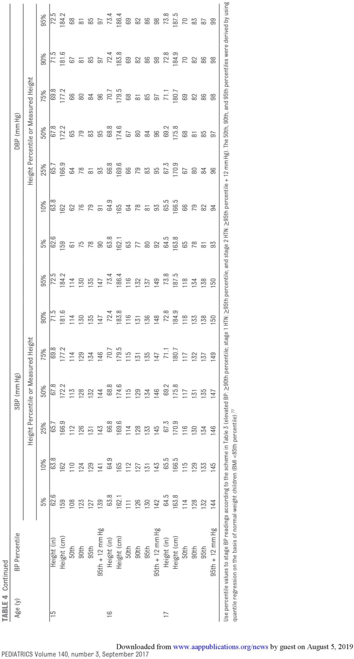

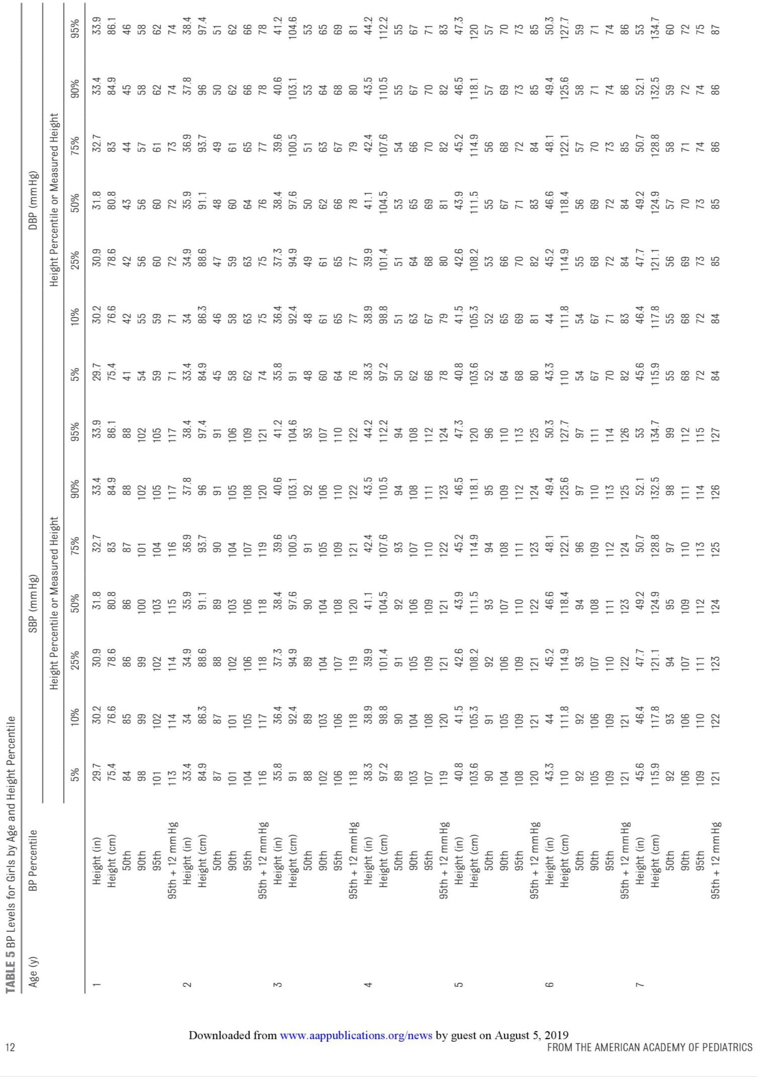
60
YAŞA VE BOY PERSENTİLİNE GÖRE KIZ ÇOCUKLAR VE ERGENLER İÇİN KAN BASINCI PERSENTİLİ

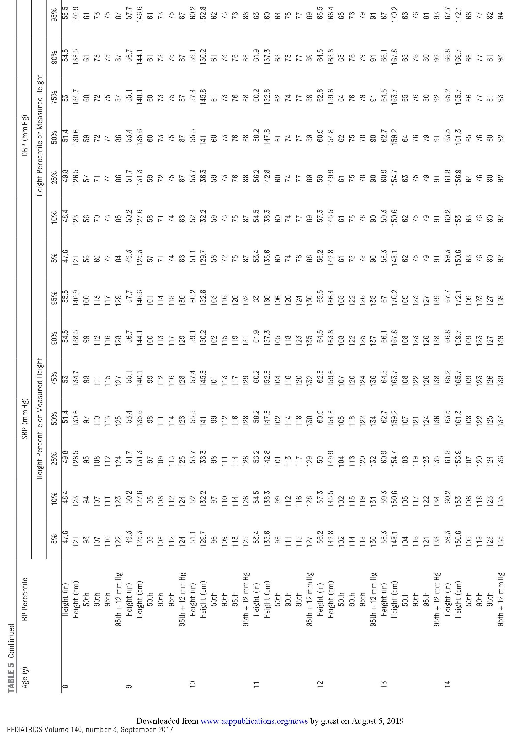

61

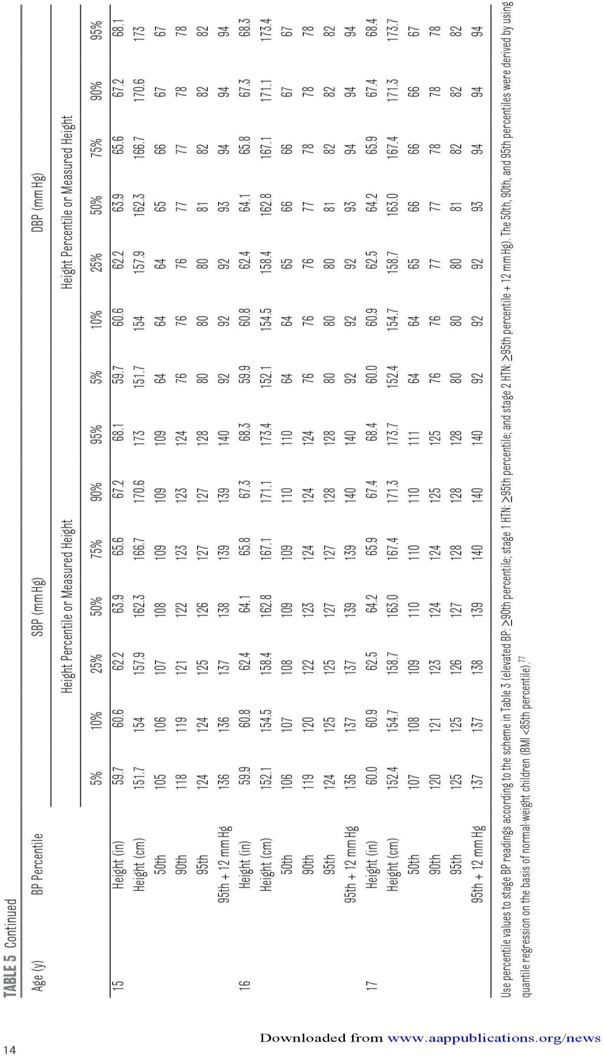

EK-3. OKUL SAĞLIĞI UYGULAMASI ÖĞRENCİ FİZİKSEL ÖLÇÜM DEĞERLENDİRME FORMU-1

Okul adı: Sınıf: Tarih:

Adı Soyadı | Yaş | Cins. K/E | Boy | Kilo | BKİ Sonucu |  |  |  | Görme Taraması Sonucu |  |  |  | Bit/sirke varlığı Yok  B (C/Ö)  S (C/Ö)
 |  |  |  |  | BKİ | Pers. | Sonuç  - Zayıf  - Normal  - Fazla Kilolu  - Obez | Yapılan | Sağ göz | Sol göz | Sonuç G: Geçti T: Tekrar S: Sevk | Yapılan
 |  |  |  |  |  |  |  |  | …../10 | …../10
 |  |  |  |  |  |  |  |  | …../10 | …../10
 |  |  |  |  |  |  |  |  | …../10 | …../10
 |  |  |  |  |  |  |  |  | …../10 | …../10
 |  |  |  |  |  |  |  |  | …../10 | …../10
 |  |  |  |  |  |  |  |  | …../10 | …../10
 |  |  |  |  |  |  |  |  | …../10 | …../10
 |  |  |  |  |  |  |  |  | …../10 | …../10
 |  |  |  |  |  |  |  |  | …../10 | …../10
 |  |  |  |  |  |  |  |  | …../10 | …../10
 |  |  |  |  |  |  |  |  | …../10 | …../10
 |  |  |  |  |  |  |  |  | …../10 | …../10
 |  |  |  |  |  |  |  |  | …../10 | …../10

EK-4. OKUL SAĞLIĞI UYGULAMASI ÖĞRENCİ FİZİKSEL ÖLÇÜM DEĞERLENDİRME FORMU-2

Okul adı: Sınıf: Tarih:

Adı Soyadı | Yaş | Cinsiyet | Boy | Boy persentil | Kan Basıncı Sonucu |  |  |  |  |  |  |  | Yapılan
 |  |  |  |  | İlk ölçüm |  |  |  | Tekrar ölçüm (gerekirse) |  |  | Sonuç*
 |  |  |  |  | SKB | Sonuç | DKB | Sonuç | 1.ölçüm | 2.ölçüm | Ortalama
*Kan basıncısı sonucunu kodlayarak yazın: (1) Normal KB, (2) Yüksek KB, (3) Evre 1 HT, (4) Evre 2 HT

EK-5. TARIM SAĞLIĞI UYGULAMASI FİZİKSEL ÖLÇÜM DEĞERLENDİRME FORMU

Adı Soyadı | Yaş | Cinsiyet | Boy | Kilo | BKI | Kan Basıncı Sonucu |  |  |  |  | Kan Şekeri Sonucu |  | Değerlendirme
 |  |  |  |  |  | İlk ölçüm |  | Tekrar ölçüm (gerekirse) |  |  | AKŞ | TKŞ
 |  |  |  |  |  | SKB | DKB | 1.ölçüm | 2.ölçüm | Ortalama

EK-6. HALK EĞİTİM MERKEZİ UYGULAMASI FİZİKSEL ÖLÇÜM DEĞERLENDİRME FORMU

Adı Soyadı | Yaş | Cinsiyet | Boy | Kilo | BKI | Kan Basıncı Sonucu |  |  |  |  | Kan Şekeri Sonucu |  | Değerlendirme
 |  |  |  |  |  | İlk ölçüm |  | Tekrar ölçüm (gerekirse) |  |  | AKŞ | TKŞ
 |  |  |  |  |  | SKB | DKB | 1.ölçüm | 2.ölçüm | Ortalama

EK-7. SAHA UYGULAMALARI
- HALK EĞİTİM MERKEZİ UYGULAMALARI (Omaha Sistemi Hemşirelik Tanıları kullanılacaktır)
Bu rehber ev ziyareti yaparak takip edeceğiniz aileden ne tür bilgiler toplayacağınız konusunda sizlere yardımcı olacaktır. Amaç toplanan verilerin ışığında ailede var olan sorunları belirleyip öncelik sırasına göre çözüme ulaştırmaktır. Ailedeki kişilere yönelik toplanacak bilgiler bulundukları yaşlara ve dönemlere göre aşağıda belirtilmişidir.
Konut ve Çevre Özellikleri
- Evin bulunduğu bölge:
- Gürültü:
- Hava kirliliği:
- Ulaşım:
- Hayvan besleme durumu:
- Kullanılan ısı aracı:
- Kullanılan yakacak
- Kullanılan tuvalet tipi:
- Kullanılan su çeşidi:
- Havalandırma:
- Gün ışığı:
- Rutubet:
- Sağlık ocağına konutun uzaklığı:
Psikososyal-kültürel özellikler
- Ailede kararları kim alır:
- Eve gazete dergi alınır mı:
- Boş zamanlar nasıl değerlendirilir:
- Yanlış inançlar ve tutumlar var mı:
- Komşuluk ilişkileri:
- İş ortamı ilişkileri:
- Sağlık örgütünden yararlanma:
- Üzüntü/suçluluk durumu(ifade etme, baş etme durumu):
- Duygusal denge durumu(mutsuz, umutsuz, sinirli, ilgisiz vs):
- Cinsellik durumu (kimlik karmaşası, mutsuzluk, ifade etmede güçlük vs):
Ekonomik Özellikleri:
- Aylık gelir:

Beslenme özellikleri:
- Aylık mutfak masrafı:
- En çok tüketilen yiyecekler:
- En çok pişirilen yemek:
- Besin tüketme alışkanlıkları:
- Besinleri saklama durumu:
- Bu konuda pekiştirilecek ve değiştirilecek uygulamalar:
Temizlik durumları
- Banyo sıklığı:
- El yüz yıkama:
- Diş fırçalama:
Sağlık Durumları
- Sağlık güvencesi:
- Akraba evliliği: :
- Ailede kronik hastalık öyküsü: :
- Ailede sürekli hastane uygulaması gören yatağa bağımlı birey var mı:
- Hastalanınca kime gidilir:
- Sağlık konusunda hocalara gitti mi:
- Ateşlenince ne yapılır:
- Sağlıkla ilgili geleneksel uygulamaları nelerdir?
Gebeye İlişkin Özellikler
- Yaş:
- Boy:
- Gebelik öncesi kilo:
- Evlenme yaşı:
- İlk gebelik yaşı:
- Menstruasyon düzeni:
- Menstruasyon hijyeni:
- Doğum sayısı:
- Ölüm doğum sayısı:
- Canlı doğan çocuk sayısı:
- Düşük-küretaj:
- Gebelik öncesi kullandığı aile planlaması yöntemi:
- Doğum sonu kullanmayı düşündüğü aile planlaması yöntemi:
- Kronik hastalık:
- Alerji:
- Sürekli kullandığı ilaç:
- Kan transfüzyonu:
- Pelvik yapıyı ilgilendiren operasyon:
- Daha önce anomalili bebek doğurma hikayesi var mı:
- Gebelik için bir tedavi aldı mı:
- Sigara, alkol kullanma durumu:
- Uyku alışkanlığı:
- Dışkılama alışkanlığı:
- Kan basıncı:
Gebeliğe İlişkin Özellikler
- Kilo:
- Son adet tarihi:
- Olası doğum tarihi:
- Kan basıncı:
- Nabız:
- Ateş:
- İdrarda albumin:
- Ödem:
- Varis:
- Hemoglobin:
- Fundus yüksekliği:
- Fetüsün pozisyonu:
- ÇKS:
- Gebelikte beslenmesi:
- Hiperemezis:
- Aktivite:
- İstirahat ve uyku:
- Gebelikte banyo yapma durumu ve şekli:
- Gebeliği isteme durumu:
- Gebelikte kanama:
- Doğumu nerede, nasıl ve kim tarafından yaptırılacak:
- Gebenin doğumunu nerede ve nasıl olmasını istediği:
- Gebenin psikolojik durumu:

Çocuğa İlişkin Özellikler
Doğum öyküsü
- Miadındamı:
- Boy:
- Kilo:
- Doğduğunda ağladı mı:
- Küvez bakımı aldı mı:
- Yoğun bakım aldı
- Herhangi bir anomalisi var mı:
- EMR:
- Cilt rengi nasıldı:
- Doğum şekli:
- Çoğul gebelik mi:
Doğum Sonu Dönem
- Yaş:
- Boy-persantil:
- Kilo-persantil:
- Baş çevresi:
- Göğüs çevresi:
- Aşıları:
- Anne sütü alıyor mu:
- Annenin göğüs temizliği:
- Ek gıdalar:
- Başını dik tutma:
- Yürüme:
- Emekleme:
- Oturma:
- Diş çıkarma:
- Fontanelleri:
- Konak:
- Pişik:
- Anneyi tanıma düzeyiGörme:
- İşitme:
- DKÇ:
- Refleksler
- *arama( ) *emme( ) *yakalama( ) *mora( )
1-6 Yaş İçin
- Son boy-kilo değerleri:
- Geçirdiği ameliyat yada kaza:
- Doğumsal hastalık yada anomali:
- Yürüme-konuşma durumu:
- Doğuştan kalça çıkığı durumu:
- Ağız ve diş bakımı:
- Tuvalet eğitimi:
- Hijyen gereksinimi:
- Beslenme alışkanlıkları:
- Parazit değerlendirmesi:
- Hemoglobin değeri:
- Aşı durumu:
- Oyun oynama gereksinimi:
- Anne ve ailenin diğer üyeleriyle ilişkisi:
- Çocuk ihmali ve istismara yönelik bulgular:
- Diğer:
7-14 Yaş İçin
- Son boy-kilo değerleri, hemoglobin değeri:
- Beslenme alışkanlıkları:
- Görme ve işitme fonksiyonları:
- Parazit yönünden incelenmesi:
- Enürezis durumu, konuşma kapasitesi:
- Okula ilişkin tutumları ve davranışları:
- Öğretmenle ilişkileri, arkadaşları ile ilişkileri:
- Aile içinde çocuğun yeri ve değeri:
- Okuldaki başarı durumu:
- İlgi alanları, öğrenme ve merak etme yeteneği:
- Boş zaman1arını değerlendirme biçimi:
- Hijyenik alışkanlıkları:
- Geçirdiği hastalıklar:
- Adölesan döneme yönelik değerlendirme:
- Diğer:

15-49 Yaş Kadın Grubu İçin
- Mensturasyon süresi ve miktarı:
- Mensturasyon hijyenine yönelik alışkanlıklar:
- Vajinal akıntı olup olmadığı, varsa niteliği:
- Düşük yapıp yapmadığı ve sayısı:
- Canlı doğum sayısı, yaşayan çocuk sayısı:
- AP kullanma durumu ve bu konudaki düşünceler:
- Kültüre bağlı yanlış davranışlar (ara bez kullanmak-vajinal duş yapmak vb):
- Bu döneme ait diğer sorunlar (menepozla ilgili sorunlar, jinekolojik sorunlar vb):
Yetişkin Erkek Grubu İçin
- Çalışma durumu:
- Meslek:
- Sigara kullanma durumu:
- Alkol kullanma durumu:
- Hastalık durumu:
65 Yaş Ve Üzeri Grup İçin
- Yaş:
- Cinsiyet:
- Çalışma durumu:
- Evde birlikte yaşadığı kişiler:
- Kronik hastalık durumu:
- Sürekli ilaç kullanma durumu:
- Görme durumu:
- İşitme durumu:
- Hareket durumu:
- Yatağa bağımlılık durumu:
- Bakım verenin var olma durumu:
- Ev işlerini yapabilme durumu:
- Boş zamanlarını değerlendirme durumu:
- Bu döneme ait diğer sorunlar (Demans, Alzheimer v.b.):
- Bireye ait ihmal /istismar durumu:
- Bireyin kullandığı yardımcı aletler (gözlük, baston, takma diş, işitme cihazı…..):
Kronik Hasta Grubu İçin
- Yaş:
- Cinsiyet:
- Hastalığı:
- İlaç kullanma durumu:
- Düzenli kontrol yaptırma durumu:
- Laboratuar bulguları (TA, Glukoz, Kolesterol):
- Beslenme durumu:
- Egzersiz yapma durumu

EK-8. AİLE ÖZELLİKLERİ FORMU

Bireyler | D.Tarihi | Cinsiyet | Meslek | Sosyal Güvence | Eğitim
1.
2.
3.
4.
5.
6.
7.
8.
9.
10

Adres: ……………………………………………………………………………………………………………………………………………

Tlf : …………………………………………...............

EK-9. OMAHA SİSTEMİNE GÖRE GRUPLANDIRILMIŞ HEMŞİRELİK TANILARI
I.ÇEVRESEL
Bireye, konuta, yakın ve uzak çevreye ait iç ve dış fiziksel özellikleri içerir.
01.Gelir:
01. Gelirin düşük/ olmaması
02. Sağlık güvencesinin olmaması
03. Para yönetiminde yetersizlik
04. Sadece gereksinimlerini temin edebilme
05. Gereksinimleri güçlükle temin edebilme
06. Diğer………………………………………………………………..
02. Sanitasyon
01. Yaşam çevresinin kirli olması
02. Besinlerin saklanması/ hazırlanmasında yetersizlik
03. Böcek /kemiricilerin olması
04. Kötü kokular
05. Yetersiz temiz su
06. Kanalizasyon alt yapısının yetersiz olması
07. Çamaşır yıkama koşullarının yetersiz olması
08. Alerjenler
09. İnfeksiyon/ kontaminasyon ajanları
10. Diğer…………………………………………………………………
03. Konut
01. Yapısal olarak sağlam değil
02. Soğutma/ ısıtma sisteminde yetersizlik olması
03. Merdivenlerin güvenli olmaması
04. Bina giriş/ çıkışlarının yetersiz ya da kapalı olması
05. Yaşanılan ortamın dağınık olması
06. Tehlikeli madde ve araçların güvenli bir yerde saklanmaması
07. Güvenli olmayan halı/ paspaslar
08. Güvenlik araçlarının (alarm, yangın söndürücü, vb.) yetersiz olması
09. Evde kurşun içeren malzeme bulunması
10. Gazlı/ elektrikli araç ve gereçlerin güvenli olmaması
11. Yaşam alanının yetersiz/ kalabalık olması
12. Evsiz
13. Diğer…………………………………………………………………
04. Yaşam Çevresi/ İş Ortamı Güvenliği
01. Şiddet oranının yüksek olması
02. Hava kirliliği oranının yüksek olması
03. Kontrol edilmemiş hayvanlar
04. Fiziksel zararlar
05. Güvenli olmayan oyun alanları
06. Diğer
05. Diğer…………………………………………………………………
II. PSİKOSOSYAL
06. Toplum Kaynakları ile iletişim
01. Hizmetlerden nasıl yaralanacağını ve haklarını bilememe
02. Hizmeti sunanların rollerini ve işlevlerini bilmeme
03. Hizmeti sunanlarla iletişim kuramama
04. Hizmetlerden memnun olmama
05. Dil engeli
06. Kaynaklara ulaşamama/ kaynakların yetersiz olması
07. Diğer…………………………………………………………………
07. Sosyal İlişkiler
01. Sınırlı sosyal ilişki
02. Sağlık elemanlarını sosyal ilişkiler için kullanma
03. Dış uyaranların/ boş zaman aktivitelerinin çok az olması
04. Diğer
08. Rol Değişimi
01. Geleneksel kadın/ erkek rollerinde çatışmalar
02. Bağımlı/ bağımsız rollerde çatışmalar
03. Yeni bir role uyumsuzluk
04. Rol kaybı
05. Diğer…………………………………………………………………
09. Kişilerarası İlişkiler
01. İlişkiye başlama/ sürdürmede güçlük
02. Paylaşmada yetersizlik
03. Değer ve amaçlarda uyuşmazlık
04. Kişilerarası ilişki kurma becerilerinde yetersizlik
05. Uzun süren/ devam eden gerginlik
06. Şüpheci, saldırgan, zorlantılı ve manipülatif davranışlar
07. Diğer…………………………………………………………………
10. Manevi Baskı
01. İnançla ilgili endişeler
02. Dini alışkanlıklarında değişmeler
03. İnançta parçalanma
04. İnancı ve tıbbi uygulamalar arasında çatışma
05. Diğer…………………………………………………………………
11. Üzüntü/ Suçluluk
01. Normal üzüntü tepkilerini kabullenmede yetersizlik
02. Üzüntü tepkileri ile etkisiz başa çıkma
03. Üzüntü tepkilerini ifade etmede güçlük
04. Üzüntü süreci aşamalarında birey/aile arasında çatışma
05. Diğer…………………………………………………………………
12. Duygusal Denge
01. Üzgünlük, umutsuzluk ve değersizlik duyguları
02. Kuruntu/tanımlanmamış korkular
03. İlgi kaybı/ aktivitelerde azalma/bireysel bakımda azalma
04. Algılama/ anlamada yetersizlik
05. Dikkatini toplayamama
06. Anlık duygular
07. Sinirli-sıkıntılı olma
08. Amaçsız davranışlar
09. Stresle başetmede güçlük,
10. Somatik şikayetler/kronik yorgunluk
11. Ölmek istediğini ifade etme/intihar girişiminde bulunma
12. Diğer…………………………………………………………………
13. Cinsellik
01. Cinsel davranışlarının sonuçlarını fark etmede güçlük
02. Cinsel sorunları ifade etmede güçlük
03. Cinsel kimlik karmaşası
04. Cinsel değerlerde karmaşa
05. Cinsel yaşamda mutsuzluk
06. Diğer…………………………………………………………………
14. Bakım verme / Ebeveynlik
01. Fiziksel bakım/ güvenliği sağlama güçlüğü
02. Duygusal bakım verme güçlüğü
03. Bilişsel öğrenme deneyimleri ve aktiviteleri sağlama güçlüğü
04. Koruyucu ve tedavi edici bakım sağlamada güçlük
05. Büyüme ve gelişme sürecine uygun olmayan beklentiler
06. Sorumluluk almada zorlanma/isteksizlik
07. İhmal
08. İstismar
09. Diğer…………………………………………………………………
15. Çocuk/ Yetişkin İhmali
01. Fiziksel bakım eksikliği
02. Duygusal destek yoksunluğu/olmaması
03. Uyarı/ bilişsel denetim eksikliği
04. Uygun olmayan durumda yalnız bırakılma
05. Denetim yetersizliği
06. Yetersiz/ gecikmiş tıbbi bakım
07. Diğer…………………………………………………………………
16. Çocuk/ Yetişkin İstismarı
01. Sert/ aşırı disiplin
02. İzler/ morartı/ yanıklar
03. Yaralanmayla ilgili çelişkili açıklamalar
04. Sözlü saldırı
05. Korkak/ürkek davranışlar
06. Tehlikeli/kontrolsüz çevre
07. Sürekli olumsuz eleştiriler
08. Cinsel saldırıya uğrama
09. Diğer…………………………………………………………………
17. Büyüme ve Gelişme
01. Gelişimsel tarama testlerinde normalden sapmalar
02. Tartı-boy, bas çevresi ölçümlerinde yaş ve büyüme eğrisine göre sapmalar
03. Yaşa uygun olmayan davranışlar
04. Gelişim becerileri başarmada/ sürdürmede yetersizlik
05. Diğer…………………………………………………………………
18. Diğer…………………………………………………………………
III. FİZYOLOJİK
19. İşitme
01. Normal konuşma ses tonunu duymada güçlük
02. Sese anormal yanıt
03. İşitme tarama testinde anormal sonuçlar
04. Diğer…………………………………………………………………
20. Görme
01. Küçük karakterli yazıları görmede güçlük
02. Uzaktaki cisimleri görmede güçlük
03. Yakın cisimleri görmede güçlük
04. Görsel uyaranlara anormal yanıt/yanıt vermeme
05. Görme tarama testinde normal olmayan sonuçlar
06. Sasılık/ göz kırpma/ gözlerde sulanma/bulanık görme
07. Renkleri ayırt etmede güçlük
08. Diğer…………………………………………………………………
21. Konuşma ve Dil
01. Konuşamama/konuşmada anormallik
02. Anlayamama/anlama yeteneğinde anormallik
03. Sözlü/ sözsüz iletişimde yetersizlik
04. Cümle yapılarının uygun olmaması
05. Konuşmanın açık ve anlaşılır olmaması
06. Konuşurken uygun olmayan kelimelerin seçilmesi
07. Diğer…………………………………………………………………
22. Dişler
01. Dişlerde anormallik
02. Yaralı/ sis/ kanayan diş eti
03. Çürük diş
04. Dişlerde kapanma bozukluğu
05. Diğer…………………………………………………………………
23. Bilişsel Durum
01. Muhakeme yeteneğinde azalma
02. Kişi/ yer/ zaman konusunda oryantasyon bozukluğu
03. Yakın zamandaki olayları hatırlamada yetersizlik
04. Uzun zaman öncesindeki olayları hatırlamada yetersizlik
05. Hesap yapmada/ard arda becerilerde sınırlılık
06. Konsantrasyonda sınırlılık
07. Mantıklı/ soyut düşünce yeteneğinde sınırlılıklar
08. Kontrolsüz hareket
09. Tekrarlayan konuşmalar/davranışlar
10. Diğer…………………………………………………………………
24. Ağrı
01. Rahatsızlık/ ağrı ifade etme
02. Nabız/ solunum sayısı/ kan basıncında yükselme
03. Ağrıyı hafifleten girişimler/ davranışlar içinde olma
04. Yerinde duramama
05. Yüzünü buruşturma
06. Soluk görünüm/ terleme
07. Diğer…………………………………………………………………
25. Bilinç
01. Letarjik
02. Dalgınlık, konuşamama
03. Yanıtsız
04. Bilinçsiz
05. Diğer…………………………………………………………………
26. Deri
01. Lezyon
02. Döküntü
03. Aşırı kuruluk
04. Aşırı yağlı
05. İnflamasyon
06. Kızarıklık
07. Akıntı
08. Morartı
09. Tırnaklarda kırılma/ ayrılma
10. Diğer…………………………………………………………………
27. Sinir-Kas-İskelet Fonksiyonları
01. Hareket kısıtlılığı
02. Kas gücünde azalma
03. Koordinasyonda azalma
04. Kas tonüsünde azalma
05. Kas tonüsünde artma
06. Duyuda azalma
07. Duyuda artma
08. Dengeyi sağlamada azalma
09. Yürüme-hareket etme güçlüğü
10. Günlük yasam aktivitelerini yürütme güçlüğü
11. Titremeler/Konvülziyon
12. Diğer…………………………………………………………………
28. Solunum
01. Anormal solunum tipleri
02. Etkili nefes alamama
03. Öksürme
04. Etkili öksürememe/balgam çıkaramama
05. Siyanoz
06. Anormal balgam çıkarma
07. Sesli solunum
08. Burundan BOS gelmesi
09. Anormal solunum sesleri
10. Diğer…………………………………………………………………
29. Dolasım
01. Ödem
02. Ekstremitelerde ağrı/ kramp
03. Nabız sayısında azalma
04. Deride renk değişimi/siyanoz
05. Etkilenen alanda renk değişimi
06. Periferik dolaşım bozukluğu
07. Senkop epizodları
08. Anormal kan basıncı ölçümleri
09. Aritmi komplet
10. Kalp atımında düzensizlik
11. Kalp atımında aşırı artış
12. Kalp atımında aşırı azalma
13. Anjinal ağrı
14. Anormal kalp sesleri/üfürümler
15. Diğer…………………………………………………………………
30. Sindirim- Hidrasyon
01. Bulantı/kusma
02. Çiğneme/yutma/sindirim güçlüğü
03. Hazımsızlık
04. Reflü
05. Anoreksia
06. Anemi
07. Karında sıvı birikimi (asit)
08. Sarılık/karaciğerde büyüme
09. Deri turgorunda azalma
10. Dudak çatlaması/ağız kuruluğu
11. Elektrolit dengesizliği
12. Diğer…………………………………………………………………
31. Boşaltım Fonksiyonu
01. Defekasyon sıklıgında/ dışkı kıvamında anormallik
02. Ağrılı defekasyon
03. Bağırsak seslerinde azalma
04. Dışkıda kan
05. Dışkıda renk değişikliği
06. Kramp/abdominal rahatsızlık
07. Fekal inkontinans
08. Diğer…………………………………………………………………
32. Genito-Üriner Fonksiyonlar
01. İdrar kaçırma (üriner inkontinans)
02. Sık idrar/idrar zorunluluğu
03. Yanma/ağrılı idrar yapma
04. Mesaneyi boşaltmada güçlük
05. İdrar yapma sıklığında ve miktarında anormallik
06. Hematüri
07. Anormal miksiyon
08. Adet düzensizligi
09. Erkek/kadın üreme organlarında kitle/sişme/hassasiyet
10. Ağrılı cinsel ilişki (disparoni)
11. Anormal vajinal akıntı
12. İnfertilite
13. Diğer…………………………………………………………………
33. Antepartum/ Postpartum
01. Gebelik/ vücutta meydana gelen değişimlerle başaçıkmada güçlük
02. Uygun olmayan egzersiz/ dinlenme/ beslenme davranışları
03. Rahatsızlık
04. Komplikasyonlar
05. Doğum eyleminden korkma
06. Emzirme güçlüğü
07. Diğer…………………………………………………………………
34. Diğer…………………………………………………………………
IV. SAĞLIK DAVRANIŞI
Sağlığı geliştiren ve sürdüren en üst düzeyde iyileşme veya rehabilitasyon sağlayan davranışları içerir.
35. Beslenme
01. Kilonun normalden %10 fazla olması
02. Kilonun normalden %10 az olması
03. Günlük kalori/ sıvı alımının istenilen standardın altında olması
04. Günlük kalori/ sıvı alımının istenilen standardın üzerinde olması
05. Dengesiz beslenme
06. Yasa uygun olmayan beslenme programı
07. Önerilen beslenme programına uymama
08. Açıklanamayan/ sürekli kilo kaybı
09. Hipoglisemi
10. Hiperglisemi
11. Diğer…………………………………………………………………
36. Uyku ve İstirahat
01. Uyku/ dinlenme zamanlarının aile düzenini bozması
02. Gece sık sık uyanma
03. Uyurgezer
04. Uykusuzluk
05. Kabus görme
06. Yasa/ fiziksel duruma göre yetersiz uyku/ istirahat
07. Diğer…………………………………………………………………

37. Fiziksel Aktivite
01. Sedanter yasam biçimi
02. Yetersiz/ düzensiz egzersiz
03. Yaşa/ fiziksel duruma uygun olmayan egzersiz tipi/ miktarı
04. Diğer…………………………………………………………………
38. Kişisel Hijyen
01. Giysilerin temizliğinde yetersizlik
02. Banyo yapmada yetersizlik
03. Vücutta istenmeyen koku
04. Kirli/ taranmamış saçlar
05. Ağız bakımı/ diş fırçalama ve diş ipi kullanmada yetersizlik
06. Diğer…………………………………………………………………
39. Madde Kullanımı
01. Uyuşturucu madde kullanımı
02. Alkolün kötüye kullanımı
03. Sigara içme
04. Günlük rutinleri yerine getirememe
05. Reflekslerde bozulma
06. Davranış değişikliği
07. Diğer…………………………………………………………………
40. Aile Planlaması
01. Aile planlaması yöntemleri konusunda yanlış/ yetersiz bilgi sahibi olma
02. Düzensiz/ etkisi sınırlı bir yöntem kullanma
03. Kullandığı yöntemlerden memnun olmama
04. Diğer…………………………………………………………………
41. Sağlık Bakım Denetimi
01. Periyodik tıbbi ve diş muayenelerinin yapılmasında yetersizlikler
02. Tıbbi/ diş ile ilgili belirtileri fark etmede yetersizlik
03. Tıbbi/ diş hekimi randevularına gitmeme
04. Birden fazla randevuyu koordine edememe
05. Tıbbi/ diş bakım hizmeti sunan kaynakların yeterli/ sürekli olmaması
06. Tıbbi/diş tedavi ve bakım önerilerinin yetersiz olması
07. Diğer…………………………………………………………………
42. Önerilen Tedavinin Yönetimi
01. Önerilen doz/ programdan sapmalar olması
02. Yan etkilerin görülmesi
03. İlaç sağlayan sisteminin yetersiz olması
04. ilaçların uygun olmayan şekilde saklanması
05. Biten ilaçların yerine konmasında yetersizlik
06. Bağışıklanmada yetersizlik
07. Diğer…………………………………………………………………
43. Teknik İşlemler
01. Hastalığı ile ilgili teknik uygulamaları doğru yapamama/ gösterememe
02. Güvenlik önlemlerinin/ aseptik kuralların uygulanmaması
03. İşlemlerin hemşirelik becerilerini gerektirmesi
04. Yardım olmadan işlemleri uygulayamama/ isteksizlik
05. Özel beceri gerektiren araçları kullanamama/ isteksizlik
06. Yardım eden kişilerin uygun olmaması/ yetersizliği
07. Diğer…………………………………………………………………
44. Diğer……………………………………………………

EK-10. UYGULAMA ALANLARINA İLİŞKİN ÖĞRENCİLERDEN BEKLENEN UYGULAMALAR
Bu tablo, öğrencilerden rotasyon alanlarında uygulaması beklenen becerilerin/davranışların sayısının kaydedilmesi amacıyla oluşturulmuştur.

Uygulama alanı | Çalışma şekli  Bireysel: B Grup: G | Beklenen beceri/davranış/çalışma | Kullanılacak Formlar/Materyaller | Minimum uygulama sayısı
Halk Eğitim Merkezi (HEM) | B/G | Boy, kilo ölçümü | Boy ve ağırlık | Sınıf
 | B/G | BKİ hesaplaması | BKİ persentili | Sınıf
 | B/G | Kan basıncı ölçümü | HT Değerlendirmesi | Sınıf
 | B/G | Kan şekeri ölçümü | Glukometre | Sınıf
 | B/G | Tarama sonuçlarının değerlendirilmesi  ve raporlanması | Halk Eğitim Merkezi Uygulaması Fiziksel Ölçümler  Veri Toplama Formu | Sınıf
 | B/G | Sonuçlara göre gerekli olan takip, eğitim ve danışmanlık | Halk Eğitim Merkezi Uygulaması Fiziksel Ölçümler Veri Toplama Formu, Broşür, afiş, vb | 1
Okul | B/G | Boy, kilo ölçümü | Boy ve ağırlık persentilleri | Sınıf
 | B/G | BKİ hesaplaması | BKİ persentili | Sınıf
 | B/G | Kan basıncı ölçümü | Boy ve kan basıncı persentilleri | Sınıf
 | B/G | Göz taraması | Snellen kartı | Sınıf
 | B/G | Saçta bit taraması | - | Sınıf
 | B/G | Tarama sonuçlarının değerlendirilmesi  ve raporlanması | Okul Sağlığı Uygulaması Fiziksel Ölçümler  Veri Toplama Formu | Sınıf
 | B/G | Sonuçlara göre gerekli olan takip, eğitim ve danışmanlık | Okul Sağlığı Uygulaması Fiziksel Ölçümler Veri Toplama Formu, Broşür, afiş, vb | 1
Tarım Sağlığı | B/G | Boy, kilo ölçümü | Boy ve ağırlık | Sınıf
 | B/G | BKİ hesaplaması | BKİ persentili | Sınıf
 | B/G | Kan basıncı ölçümü | HT Değerlendirmesi | Sınıf
 | B/G | Kan şekeri ölçümü | Glukometre | Sınıf
 | B/G | Tarama sonuçlarının değerlendirilmesi  ve raporlanması | Tarım Sağlığı Uygulaması Fiziksel Ölçümler  Veri Toplama Formu | Sınıf
 | B/G | Sonuçlara göre gerekli olan takip, eğitim ve danışmanlık | Tarım Sağlığı Uygulaması Fiziksel Ölçümler Veri Toplama Formu, Broşür, afiş, vb | 1
NOT: Öğrenciler uygulama boyunca bu formu yanında bulundurmalı, minimum uygulama sayısına ulaşmalı ve düzenli olarak ilgili öğretim elemanına ya da kurumdaki sağlık çalışanına imzalatmalıdır.
*Broşür, afiş, sunum vb eğitim materyali, öğrenci tarafından hazırlanabileceği gibi, Sağlık Bakanlığı’nın hazır materyalleri de kullanılabilir.

EK-11. UYGULAMA ALANLARINA İLİŞKİN ÖĞRENCİ UYGULAMALARI KAYIT FORMU
Öğrencilerin rotasyon alanlarında gözledikleri (G) ve yaptıkları uygulamaları (U) kaydedip imzalatmalı gerekmektedir.

 |  | 1.HAFTA |  |  |  | 2.HAFTA |  |  |  | 3.HAFTA
Uygulamalar | Min Uyg | G | U | Tarih | İmza | G | U | Tarih | İmza | G | U | Tarih | İmza
HEM
Kan Şekeri Ölçümü | Sınır yok
Kan Basıncı Ölçümü | Sınır yok
Obezite değerlendirmesi | Sınır yok
KKMM eğitimi | Sınır yok
Kolon kanseri ve korunma yolları hakkında eğitim | Sınır yok
Meme kanseri ve korunma yolları hakkında eğitim | Sınır yok
Serviks kanseri ve korunma yolları hakkında eğitim | Sınır yok
OKUL
Boy, kilo ölçümü | Sınıf
BKİ hesaplaması | Sınıf
Kan basıncı ölçümü | Sınıf
Göz taraması | Sınıf
Saçta bit taraması | Sınıf
Tarama sonuçlarının değ. ve  raporlanması | Sınıf
Sonuçlara göre gerekli olan takip, eğitim ve danışmanlık | 1
TARIM SAĞLIĞI
(Erişkin)
Kan Şekeri Ölçümü | Sınır yok
Kan Basıncı Ölçümü | Sınır yok
Obezite değerlendirmesi | Sınır yok
KKMM eğitimi | Sınır yok
Kolon kanseri ve korunma yolları hakkında eğitim | Sınır yok
Kas-iskelet sistemi sorunları ve doğru postür ve ergonomik çalışma ilkeleri hakkında eğitim | Sınır yok
Kişisel koruyucu ekipman kullanımı konusunda eğitim | Sınır yok
Tarımda iş kazaları ve korunma konusunda eğitim | Sınır yok

